SAŽETAK KARAKTERISTIKA LIJEKA

 Ovaj lijek je pod dodatnim praćenjem. Time se omogućava brzo otkrivanje novih bezbjednosnih informacija. Zdravstveni radnici treba da prijave svaku sumnju na neželjeno dejstvo ovog lijeka. Za način prijavljivanja neželjenih dejstava vidjeti dio 4.8.

1. NAZIV LIJEKA

Evrysdi 0,75 mg/ml prašak za oralni rastvor

INN: risdiplam

2. KVALITATIVNI I KVANTITATIVNI SASTAV

Svaka boca sadrži 60 mg risdiplama u 2 g praška za oralni rastvor.

Svaki ml pripremljenog rastvora sadrži 0,75 mg risdiplama.

Pomoćne supstance sa poznatim dejstvom:

Svaki ml sadrži 0,38 mg natrijum benzoata (E 211) i 2,97 mg izomalta (E 953).

Za spisak svih ekscipijenasa, pogledati dio 6.1.

3. FARMACEUTSKI OBLIK

Prašak za oralni rastvor.
Svijetložuti, žuti, sivkasto žuti, zelenkasto žuti ili svijetlozeleni prašak.

4. KLINIČKI PODACI

4.1. Terapijske indikacije

Lijek Evrysdi je indikovan za liječenje spinalne mišićne atrofije (SMA) uzrokovane mutacijom na hromozomu 5q kod pacijenata sa kliničkom dijagnozom SMA tip 1, tip 2 ili tip 3 ili sa jednom do četiri kopije gena SMN2.

4.2. Doziranje i način primjene

Liječenje lijekom Evrysdi treba da inicira ljekar sa iskustvom u liječenju SMA.

Doziranje

Preporučena doza lijeka Evrysdi koja se uzima jednom dnevno određuje se na osnovu uzrasta i tjelesne mase (vidjeti tabelu 1). Lijek Evrysdi se uzima oralnim putem jednom dnevno nakon obroka, otprilike u isto vrijeme svakog dana.

Tabela 1. Režim doziranja prema godinama života i tjelesnoj masi

Godine života* i tjelesna masa pacijenta | Preporučena dnevna doza
< 2 mjeseca života | 0,15 mg/kg
2 mjeseca do < 2 godine života | 0,20 mg/kg
≥ 2 godine života (< 20 kg) | 0,25 mg/kg
≥ 2 godine života (≥ 20 kg) | 5 mg
*na osnovu korigovanog uzrasta za nedonoščad

Terapija dnevnom dozom iznad 5 mg nije proučavana.

Odložene ili propuštene doze
Ukoliko se propusti planirana doza, treba je primijeniti što je moguće prije, ukoliko nije prošlo više od 6 sati od vrijemena za dozu prema rasporedu. U suprotnom treba preskočiti propuštenu dozu i primijeniti sljedeću dozu u određeno vrijeme prema rasporedu narednog dana.

Ukoliko se doza ne proguta u potpunosti ili dođe do povraćanja nakon uzimanja doze lijeka Evrysdi, ne treba uzimati drugu dozu kako bi se nadoknadila nepotpuna doza. Sljedeću dozu treba primijeniti u redovno vrijeme prema rasporedu.

Starije osobe
Za starije pacijente nije potrebno podešavanje doze, na osnovu ograničenih podataka kod ispitanika od 65 godina i starijih (vidjeti dio 5.2.).

Oštećenje funkcije bubrega
Risdiplam nije proučavan u ovoj populaciji. Ne očekuje se da će biti potrebno podešavanje doze kod pacijenata sa oštećenjem funkcije bubrega (vidjeti dio 5.2).

Oštećenje funkcije jetre
Kod pacijenata sa blagim ili umjerenim oštećenjem funkcije jetre nije potrebno podešavanje doze. Pacijenti sa teškim oštećenjem jetre nijesu proučavani i kod njih se može javiti povećana izloženost risdiplamu (vidjeti djelove 5.1 i 5.2).

Pedijatrijska populacija
Primjena lijeka Evrysdi kod SMA pacijenata uzrasta 2 mjeseca i mlađih potkrijepljena je farmakokinetičkim podacima i podacima o bezbjednosti primjene kod pedijatrijskih pacijenata uzrasta 16 dana i starijih (vidjeti djelove 4.8, 5.1 i 5.2). Nema dostupnih podataka o farmakokinetici risdiplama kod pacijenata mlađih od 16 dana.

Način primjene

Oralna upotreba.

Rastvor lijeka Evrysdi mora da pripremi zdravstveni radnik (npr. farmaceut) prije izdavanja.
Preporučuje se da zdravstveni radnik prije primjene prve doze razgovara sa pacijentom ili njegovateljem o tome kako se priprema propisana dnevna doza.

Lijek Evrysdi se uzima oralnim putem jednom dnevno nakon obroka, otprilike u isto vrijeme svakog dana, pomoću priloženog oralnog šprica za višekratnu upotrebu. Kod odojčadi koju majke doje, lijek Evrysdi treba davati nakon dojenja. Evrysdi ne treba miješati sa mlijekom ili mlijekom u prahu.

Lijek Evrysdi treba uzimati odmah nakon uvlačenja u oralni špric. Ukoliko se ne uzme u roku od 5 minuta, oralni špric treba isprazniti i pripremiti novu dozu. Ukoliko se lijek Evrysdi prolije ili dospije u dodir sa kožom, taj dio treba oprati sapunom i vodom.

Pacijent treba da popije vodu nakon primjene lijeka Evrysdi kako bi sasvim progutao lijek. Ukoliko pacijent nije u stanju da guta i ima nazogastričnu sondu ili gastrostomu in situ, lijek Evrysdi može se davati putem sonde. Sondu treba isprati vodom nakon davanja lijeka Evrysdi.

Izbor oralnog šprica za propisanu dnevnu dozu:
Veličina šprica | Zapremina doze | Oznake za količinu na špricu
1 ml | 0,3 ml do 1 ml | 0,01 ml
6 ml | 1 ml do 6 ml | 0,1 ml
12 ml | 6,2 ml do 6,6 ml | 0,2 ml

Kako bi se izračunala zapremina doze, treba uzeti u obzir oznake na špricu. Zapreminu doze treba zaokružiti na najbližu oznaku za količinu na odabranom oralnom špricu.

4.3. Kontraindikacije

Preosjetljivost na aktivnu supstancu ili neku od pomoćnih supstanci navedenih u dijelu 6.1.

4.4. Posebna upozorenja i mjere opreza pri upotrebi lijeka

Potencijalna embrio-fetalna toksičnost

Embrio-fetalna toksičnost zabilježena je u studijama na životinjama (vidjeti dio 5.3). I pacijente i pacijentkinje sa reproduktivnim potencijalom treba obavijestiti o rizicima i oni moraju da koriste visoko efikasnu kontracepciju tokom terapije – pacijentkinje bar još 1 mjesec nakon posljednje doze, a pacijenti 4 mjeseca nakon posljednje doze. Status trudnoće pacijentkinja sa reproduktivnim potencijalom treba potvrditi prije uvođenja terapije lijekom Evrysdi (vidjeti dio 4.6).

Potencijalna dejstva na plodnost muškaraca

Na osnovu opservacija iz studija na životinjama, pacijenti ne smiju da doniraju spermu dok su na terapiji i još 4 mjeseca nakon posljednje doze lijeka Evrysdi. Prije uvođenja terapije, sa pacijentima sa reproduktivnim potencijalnom treba razgovarati o strategijama očuvanja plodnosti (vidjeti djelove 4.6 i 5.3). Dejstva lijeka Evrysdi na plodnost muškog pola nijesu ispitana na ljudima.

Pomoćne supstance

Izomalt
Lijek Evrysdi sadrži izomalt (2,97 mg po ml). Pacijenti sa rijetkim nasljednim problemima netolerancije na fruktozu ne bi trebalo da uzimaju ovaj lijek.

Natrijum
Lijek Evrysdi sadrži 0,375 mg natrijum benzoata po ml. Natrijum benzoat može da pojača žuticu (žutu prebojenost kože i očiju) kod novorođenčadi (uzrasta do 4 nedjelje).

Lijek Evrysdi sadrži manje od 1 mmol natrijuma (23 mg) po dozi od 5 mg, tj. u suštini je bez natrijuma.

4.5. Interakcije sa drugim ljekovima i druge vrste interakcija

Risdiplam prvenstveno metabolišu jetreni enzimi flavin-monooksigenaza 1 i 3 (FMO1 i 3), kao i enzimi citohrom P450 (CYP) 1A1, 2J2, 3A4 i 3A7. Risdiplam nije supstrat humanog proteina 1 koji uzrokuje rezistenciju na više ljekova (engl. multidrug resistance protein 1, MDR1).

Dejstva drugih ljekova na risdiplam

Istovremena primjena itrakonazola od 200 mg dva puta dnevno, snažnog inhibitora CYP3A, sa jednom oralnom dozom risdiplama od 6 mg nije pokazala klinički relevantno dejstvo na farmakokinetičke parametre risdiplama (povećanje AUC-a za 11%, smanjenje C_{max} za 9%). Kada se lijek Evrysdi primjenjuje istovremeno sa inhibitorom CYP3A, nijesu potrebna podešavanja doze.

Ne očekuju se interakcije sa drugim ljekovima posredovane enzimima FMO1 i FMO3.

Dejstva risdiplama na druge ljekove

Risdiplam je slab inhibitor CYP3A. Kod zdravih odraslih ispitanika oralna primjena risdiplama jednom dnevno u periodu od 2 nedjelje blago je povećala izloženost midazolamu, osjetljivom supstratu CYP3A (AUC 11%; C_{max} 16%). Obim te interakcije se ne smatra klinički značajnom i stoga nije potrebno podešavati dozu supstrata CYP3A.

In vitro studije su pokazale da risdiplam i njegov glavni humani metabolit M1 ne predstavljaju značajne inhibitore humanog MDR1, organskog polipeptida koji transportuje anjone 1B1 (engl. organic anion-
transporting polypeptide OATP)1B1, OATP1B3, organskog anjonskog transportera 1 i 3 (engl. organic
anion transporter OAT 1 i 3). Ipak, risdiplam i njegov metabolit in vitro inhibiraju humani organski katjonski transporter 2 (engl. organic cationic transporter 2, OCT2) i transporter za izlučivanje više ljekova i toksina 1 (engl. multidrug and toxin extrusion protein 1, MATE)1 i MATE2-K. U terapijskim koncentracijama lijeka ne očekuje se interakcija sa supstratima transportera OCT2. Dejstva risdiplama koji se istovremeno primjenjuje na farmakokinetiku supstrata MATE1 i MATE2-K kod ljudi nije poznata. Na osnovu in vitro podataka risdiplam može da poveća koncentracije ljekova koji se eliminišu putem MATE1 ili MATE2-K u plazmi, kao što je metformin. Ukoliko nije moguće izbjeći istovremenu primjenu, treba pratiti toksičnost povezanu sa lijekom, i po potrebi uzeti u obzir i smanjenje doze lijeka koji se istovremeno primjenjuje.

Ne postoje podaci o efikasnosti ili bezbjednosti koji idu u prilog istovremenoj primjeni risdiplama i nusinersena.

4.6. Plodnost, trudnoća i dojenje

Pacijenti i pacijentkinje sa reproduktivnim potencijalom

Kontracepcija kod pacijenata i pacijentkinja
Pacijenti i pacijentkinje sa reproduktivnim potencijalom treba da se pridržavaju sljedećih zahtjeva kada je u pitanju kontracepcija:

● Pacijentkinje u reproduktivnom periodu treba da osiguraju primjenu visoko efikasne metode kontracepcije tokom liječenja i najmanje mjesec dana nakon posljednje doze.

● Pacijenti i njihove partnerke u reproduktivnom periodu treba da koriste visoko efikasne metode kontracepcije tokom liječenja i najmanje 4 mjeseca nakon posljednje doze.

Testiranje na trudnoću

Status trudnoće pacijentkinja sa reproduktivnim potencijalom treba potvrditi prije uvođenja terapije lijekom Evrysdi. Trudnicama takođe treba dobro objasniti potencijalni rizik za fetus.

Trudnoća

Nema podataka o primjeni lijeka Evrysdi kod trudnica. Studije na životinjama pokazale su reproduktivnu toksičnost (vidjeti dio 5.3).
Lijek Evrysdi se ne preporučuje tokom trudnoće i kod žena koje mogu da rađaju a koje ne koriste kontracepciju (vidjeti dio 4.4).

Dojenje

Nije poznato da li se risdiplam izlučuje u humano majčino mlijeko. Studije na pacovima pokazuju da se risdiplam izlučuje u mlijeko (vidjeti dio 5.3). Pošto potencijal za nanošenje štete odojčetu koje se doji nije poznat, ne preporučuje se dojenje tokom liječenja.

Plodnost

Muškarci

Na osnovu pretkliničkih nalaza, plodnost muškaraca može biti ugrožena dok su na terapiji. U reproduktivnim organima pacova i majmuna zabilježeni su degeneracija sperme i smanjeni broj spermatozoida (vidjeti dio 5.3). Na osnovu opservacija iz studija na životinjama, očekuje se da dejstva na ćelije sperme budu reverzibilna nakon prekida primjene risdiplama.

Pacijenti mogu da razmisle o prezervaciji sperme prije početka terapije ili nakon perioda u kome nijesu primali terapiju najmanje 4 mjeseca. Pacijenti koji žele da dobiju dijete trebalo bi da prestanu sa terapijom u periodu od najmanje 4 mjeseca. Terapija se može ponovo započeti nakon začeća.

Žene

Na osnovu pretkliničkih podataka (vidjeti dio 5.3), ne očekuje se uticaj risdiplama na plodnost žena.

4.7. Uticaj na sposobnost upravljanja vozilima i rukovanje mašinama

Lijek Evrysdi nema ili ima zanemarljiv uticaj na sposobnost upravljanja vozilima i rukovanja mašinama.

4.8. Neželjena dejstva

Sažetak bezbjednosnog profila

Kod pacijenata kod kojih SMA počinje u infantilnom periodu, najčešće zabilježene neželjene reakcije u kliničkim studijama sa lijekom Evrysdi bile su pireksija (54,8%), osip (29,0%) i dijareja (19,4%).

Kod pacijenata kod kojih SMA počinje u kasnijem periodu, najčešće zabilježene neželjene reakcije u kliničkim studijama sa lijekom Evrysdi bile su pireksija (21,7%), glavobolja (20,0%), dijareja (16,7%) i osip (16,7%).

Prethodno pomenute neželjene reakcije javljale su se bez kliničkog ili vremenskog obrasca i generalno su prolazile uprkos nastavku terapije kod pacijenata kod kojih SMA počinje u infantilnom i kasnijem periodu.

Na osnovu primarne analize podataka iz studije RAINBOWFISH, bezbjednosni profil lijeka Evrysdi kod predsimptomatskih pacijenata u skladu je sa bezbjednosnim profilom lijeka kod pacijenata sa simptomatskom SMA sa početkom u uzrastu odojčeta i sa kasnijim početkom. U studiju RAINBOWFISH bilo je uključeno ukupno 26 pacijenata sa predsimptomatskom SMA uzrasta od 16 do 41 dan pri primjeni prve doze (raspon tjelesne mase 3,1 do 5,7 kg). Medijana trajanja izloženosti iznosila je 20,4 mjeseca (raspon: 10,6 do 41,9 mjeseci). Dostupni su ograničeni podaci iz perioda nakon stavljanja lijeka u promet u vezi primjene kod novorođenčadi < 20 dana starosti.

Takođe treba pogledati dio 5.3 radi dejstava lijeka Evrysdi zabilježenih u pretkliničkim studijama.

Tabelarni prikaz neželjenih reakcija
Odgovarajuća kategorija učestalosti za svaku neželjenu reakciju definisana je na sljedeći način: veoma često (≥1/10), često (≥1/100 do <1/10), povremeno (≥1/1000 do <1/100), rijetko (1/10000 do <1/1000), veoma rijetko (<1/10000). Neželjene reakcije na lijek iz kliničkih studija (tabela 2) navedene su prema klasi sistema organa MedDRA.

Tabela 2. Neželjene reakcije na lijek koje su se javljale kod pacijenata sa početkom SMA u infantilnom i kasnijem periodu na osnovu kliničkih studija sa lijekom Evrysdi

Klasa sistema organa | Početak SMA u infantilnom periodu (tip 1) | Početak SMA u kasnijem periodu (tip 2 i 3)
Gastrointestinalni poremećaji
Dijareja | Veoma često | Veoma često
Mučnina | Nije primjenjivo | Često
Ulceracije u ustima i aftozni ulceri | Često | Često
Poremećaji kože i potkožnog tkiva
Osip* | Veoma često | Veoma često
Poremećaji nervnog sistema
Glavobolja | Nije primjenjivo | Veoma često
Opšti poremećaji i reakcije na mjestu primjene
Pireksija (uključujući hiperpireksiju) | Veoma često | Veoma često
Infekcije i infestacije
Infekcija urinarnog trakta (uključujući cistitis) | Često | Često
Poremećaji mišićno-koštanog i vezivnog tkiva
Artralgija | Nije primjenjivo | Često
*Uključuje dermatitis, akneiformni dermatitis, alergijski dermatitis, eritem, folikulitis, osip, eritematozni osip, makulopapularni osip, papularni osip

Bezbjednosni profil kod pacijenata prethodno liječenih drugim terapijama koje modifikuju tok SMA

Na osnovu primarne analize podataka iz studije JEWELFISH, bezbjednosni profil lijeka Evrysdi kod pacijenata prethodno liječenih terapijama za SMA koji su primali Evrysdi tokom perioda do 59 mjeseci (uključujući pacijente prethodno liječene nusinersenom [n=76] ili onasemnogen abeparvovekom [n=14]) odgovara bezbjednosnom profilu kod pacijenata koji prethodno nijesu primali terapiju za SMA liječenih lijekom Evrysdi u okviru studija FIREFISH, SUNFISH i RAINBOWFISH (vidjeti dio 5.1).

Iskustvo nakon stavljanja lijeka u promet
Nakon stavljanja lijeka u promet prijavljen je kožni vaskulitis. Simptomi su se povukli nakon trajnog prekida primjene lijeka Evrysdi. Učestalost se ne može procijeniti na osnovu dostupnih podataka.
Prijavljivanje sumnji na neželjena dejstva
Prijavljivanje neželjenih dejstava nakon dobijanja dozvole je od velikog značaja jer obezbjeđuje kontinuirano praćenje odnosa korist/rizik primjene lijeka. Zdravstveni radnici treba da prijave svaku sumnju na neželjeno dejstvo ovog lijeka Institutu za ljekove i medicinska sredstva (CInMED):
Institut za ljekove i medicinska sredstva
Odjeljenje za farmakovigilancu
Bulevar Ivana Crnojevića 64a, 81000 Podgorica

tel: +382 (0) 20 310 280
fax: +382 (0) 20 310 581
www.cinmed.me
nezeljenadejstva@cinmed.me
putem IS zdravstvene zaštite
QR kod za online prijavu sumnje na neželjeno dejstvo lijeka:



4.9. Predoziranje

Ne postoji poznati antidot za predoziranje lijekom Evrysdi. U slučaju predoziranja, pacijenta treba pažljivo posmatrati i uvesti suportivnu njegu.

5. FARMAKOLOŠKI PODACI

5.1. Farmakodinamski podaci

Farmakoterapijska grupa: Ostali ljekovi za liječenje bolesti mišićno-koštanog sistema

ATC kod: M09AX10

Mehanizam dejstva

Risdiplam je modifikator prekrajanja pre-mRNK gena za preživljavanja motornih neurona 2 (engl. survival motor neuron 2, SMN2) dizajniran za liječenje SMA uzrokovane mutacijama gena SMN1 na hromozomu 5q koje dovode do deficijencije proteina SMN. Deficijencija funkcionalnog proteina SMN je direktno povezana sa patofiziologijom SMA koja obuhvata progresivan gubitak motornih neurona i mišićnu slabost. Risdiplam koriguje prekrajanje gena SMN2 u cilju prebacivanja ravnoteže sa ekskluzije egzona 7 na inkluziju egzona 7 u transkript mRNK, što dovodi do povećane produkcije funkcionalnog i stabilnog proteina SMN. Tako risdiplam liječi SMA jer povećava i održava nivoe funkcionalnog proteina SMN.

Farmakodinamska dejstva

U studijama FIREFISH (pacijenti uzrasta od 2 do 7 mjeseci u trenutku uključivanja u studiju), SUNFISH (pacijenti uzrasta od 2 do 25 godina u trenutku uključivanja u studiju) i JEWELFISH (pacijenti uzrasta od 1 do 60 godina u trenutku uključivanja u studiju), sprovedenim kod pacijenata oboljelih od SMA sa početkom u uzrastu odojčeta i SMA sa kasnijim početkom, risdiplam je doveo do povećanja nivoa proteina SMN u krvi, sa medijanom promjene u odnosu na početnu vrijednost za više od 2 puta u periodu od 4 nedjelje od uvođenja terapije u svim ispitivanim tipovima SMA. To povećanje se održalo tokom perioda liječenja (od najmanje 24 mjeseca).

Elektrofiziologija srca

Uticaj risdiplama na QTc interval procijenjen je u studiji na 47 zdravih, odraslih ispitanika. Pri terapijskoj izloženosti, risdiplam nije produžio QTc interval.

Klinička efikasnost i bezbjednost

Efikasnost lijeka Evrysdi u terapiji pacijenata sa SMA sa početkom u infantilnom periodu (SMA tip 1) i SMA sa kasnijim početkom (SMA tip 2 i 3) procijenjena je u 2 pivotalne kliničke studije, FIREFISH i SUNFISH. Podaci o efikasnosti lijeka Evrysdi za liječenje pacijenata sa predsimptomatskom SMA procjenjivali su se u kliničkoj studiji RAINBOWFISH. Pacijenti sa kliničkom dijagnozom SMA tip 4 nijesu ispitivani u kliničkim ispitivanjima.

Početak SMA u infantilnom periodu

Studija BP39056 (FIREFISH) je otvorena, studija iz dva dijela, za ispitivanje efikasnosti, bezbjednosti, farmakokinetike i farmakodinamike lijeka Evrysdi kod pacijenata sa simptomatskom SMA tip 1 (svi pacijenti su imali genetski potvrđenu bolest i 2 kopije gena SMN2). Prvi dio studije FIREFISH dizajniran je za utvrđivanje doza. Drugi dio studije FIREFISH koji je služio za potvrdu procjenjivao je efikasnost lijeka Evrysdi. Pacijenti iz prvog dijela nijesu učestvovali u drugom dijelu.

Krajnja ključna tačka efikasnosti bila je sposobnost sjedenja bez podrške barem 5 sekundi nakon 12 mjeseci liječenja, a mjerila se stavkom 22. podskale za ocjenu grube motoričke funkcije, koja je dio trećeg izdanja Bayleyevih skala za ocjenu razvoja odojčadi i djece (engl. Bayley Scales of Infant and Toddler Development – Third Edition, BSID-III).

2. dio studije FIREFISH

U drugom dijelu studije FIREFISH bio je uključen 41 pacijent sa SMA tip 1. Medijana uzrasta u kojima su počeli klinički znaci i simptomi SMA tip 1 bila je 1,5 mjeseci (u rasponu od 1,0 do 3,0 mjeseca), 54% beba su bile ženskog pola, 54% bijele, a 34% azijske rase. Medijana uzrasta u vrijeme uključivanja u studiju bila je 5,3 mjeseca (u rasponu od 2,2 do 6,9 mjeseci) a medijana vrijemena između početka simptoma i prve doze bila je 3,4 mjeseca (u rasponu od 1,0 do 6,0 mjeseci). Na početku je medijana rezultata na testu za neuromišićne poremećaje kod odojčadi Dječije bolnice u Filadelfiji (engl. Children's Hospital of Philadelphia Infant Test for Neuromuscular Disease, CHOP-INTEND) iznosila 22,0 boda (u rasponu do 8,0 do 37,0), a medijana rezultata za modul 2 Hammersmithskog neurološkog testa za odojčad (engl. Hammersmith Infant Neurological Examination Module 2, HINE-2) iznosila je 1,0 bod (u rasponu od 0,0 do 5,0).

Primarni cilj je bio udio pacijenata sa sposobnošću sjedenja bez podrške barem 5 sekundi nakon 12 mjeseci liječenja (stavka 22 skale za procjenu ukupne motoričke sposobnosti BSID-III skala). Ključne tačke efikasnosti pacijenata liječenih lijekom Evrysdi prikazane su u tabeli 3.

Tabela 3. Sažet pregled ključnih rezultata efikasnosti u 12. i 24. mjesecu (dio 2. studije FIREFISH)

Krajnje tačke efikasnosti | Procenat pacijenata  N=41 (90% CI)
 | 12. mjesec | 24. mjesec
Važni događaji u motornoj funkciji i razvoju
BSID-III: sjedenje bez podrške barem 5 sekundi | 29,3%  (17,8%, 43,1%)  p <0,0001ª | 61.0%  (46.9%, 73.8%)
CHOP-INTEND: 40 ili više bodova | 56,1%  (42,1%, 69,4%) | 75.6%  (62.2%, 86.1%)
CHOP-INTEND: povećanje za ≥4 boda u odnosu na početnu vrijednost | 90,2%  (79,1%, 96,6%) | 90.2%  (79.1%, 96.6%)
HINE-2: značajni motorički ciljevi – respondenti^{b} | 78,0%  (64,8%, 88,0%) | 85.4%  (73.2%, 93.4%)
HINE-2: sjedenje bez podrške^{c} | 24,4%  (13,9%, 37,9%) | 53.7%  (39.8%, 67.1%)
Preživljavanje i preživljavanje bez događaja
Preživljavanje bez događaja^{d} | 85,4%  (73,4%, 92,2%) | 82.9%  (70.5%, 90.4%)
Živi ispitanici | 92,7%  (82,2%, 97,1%) | 92.7%  (82.2%, 97.1%)
Ishrana
Sposobnosti hranjenja na usta^{e} | 82,9%  (70,3%, 91,7%) | 85.4%  (73.2%, 93.4%)
Skraćenice: CHOP-INTEND=Test za neuromišićne poremećaje kod odojčadi Dječije bolnice u Filadelfiji; HINE-2=Hamersmit modul 2 Hammersmithskog neurološkog testa za odojčad.
ª p-vrijednost zasnovana je na jednostranom egzaktnom binomnom testu. Rezultati se porede sa pragom od 5%.
^{b} Prema testu HINE-2: povećanje ≥2 boda [ili maksimalan rezultat] za sposobnost udaranja nogama, ILI povećanje rezultata za ≥1 bod u motoričkim značajnim događajima poput kontrole glave, prevrtanja, sjedenja, puzanja, stajanja ili hodanja, i poboljšanje u većem broju kategorija značajnih motornih događaja nego onih u kojima je došlo do pogoršanja definiše se kao respondent u ovoj analizi.
^{c} Sjedenje bez podrške obuhvata pacijente koji su postigli status „stabilnog sjedenja” (24%, 10/41) i „okretanja oko svoje ose” (29%, 12/41) prema procjeni HINE-2 u 24. mjesecu.
^{d} Događaj se odnosi na postizanje mjere ishoda trajne ventilacije definisane kao traheostomija ili neinvazivna ventilacija u trajanju od ≥16 sati dnevno ili intubacija tokom > 21 uzastopannog dana u odsustvu, ili nakon povlačenja, akutnog reverzibilnog događaja. Tri pacijenta su preminula tokom prva 3 mjeseca od uključivanja u studiju, a četiri pacijenta zadovoljila su mjeru ishoda trajne ventilacije prije 24. mjeseca. Kod ta četiri pacijenta CHOP-INTEND rezultat povećao se za najmanje 4 boda u odnosu na početnu vrijednost.
^{e} Obuhvata pacijente koji su hranjeni isključivo oralnim putem (ukupno 29 pacijenata) i one hranjene oralnim putem u kombinaciji sa sondom za hranjenje (ukupno 6 pacijenata) u 24. mjesecu.

U 24. mjesecu je 44% pacijenata steklo sposobnost sjedenja bez podrške tokom 30 sekundi (26. stavka BSID-III skale). Pacijenti su nastavili da postižu dodatne motoričke razvojne ciljeve prema procjeni HINE-2: 80,5% je bilo sposobno za prevrtanje, dok je 27% pacijenata ispunilo uslove za stajanje (12% ih je podržavalo sopstvenu težinu, a 15% je stajalo uz podršku).

Neliječeni pacijenti sa početkom SMA u infantilnom periodu nikada ne bi bili u stanju da sjede bez podrške, i očekivalo bi se da samo 25% preživi duže od 14 mjeseci života bez trajne ventilacije.

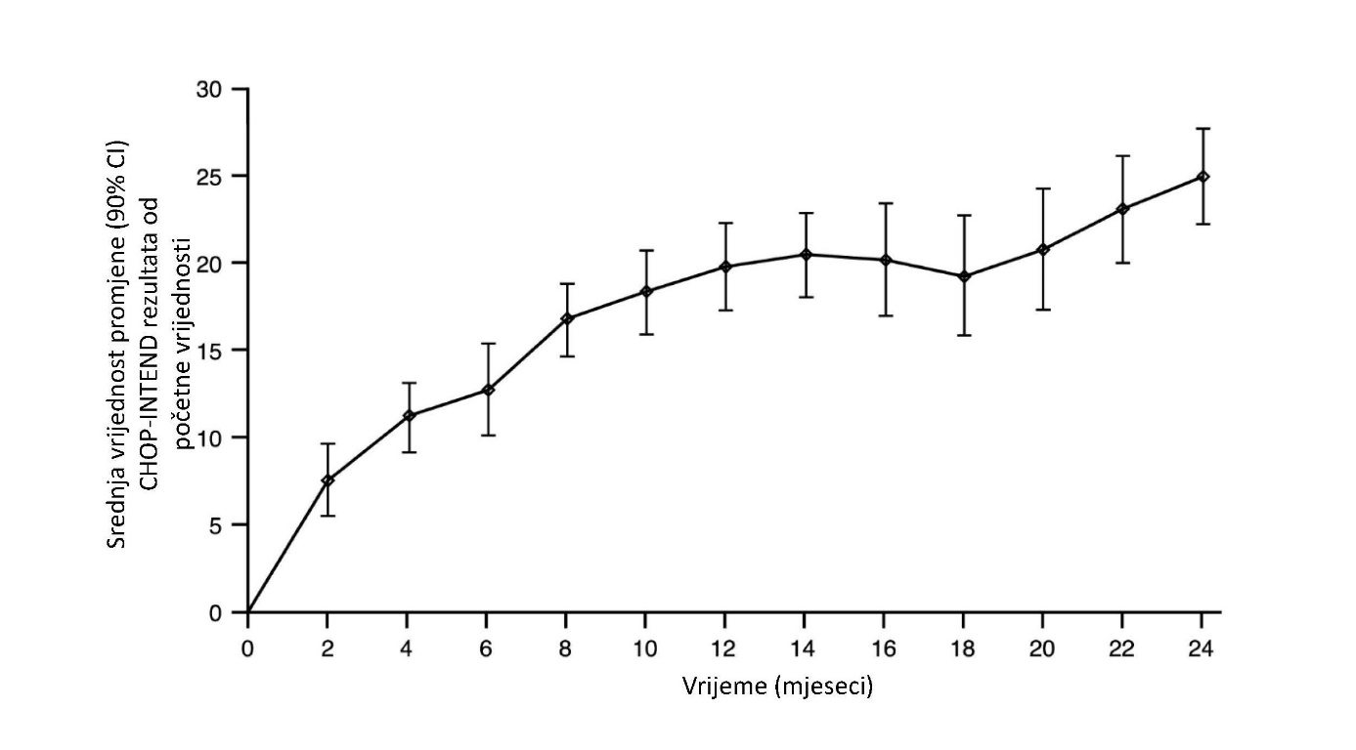
Slika 1. Kaplan-Mejerov grafikon preživljavanja bez događaja (1. i 2. dio FIREFISH)

+ Cenzurisano: dva pacijenta u 2. dijelu su bila cenzurisana zbog preranog dolaska u posjetu predviđenu za 24. mjesec, jedan pacijent u 1. dijelu je cenzurisan nakon trajnog prekida terapije i preminuo je 3,5 mjeseci kasnije

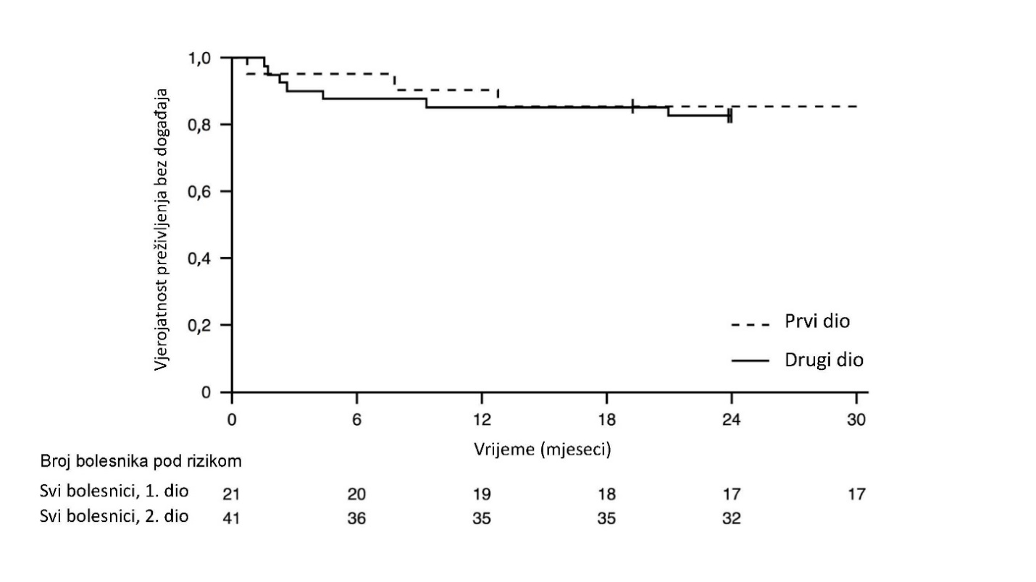
Slika 2. Srednja vrijednost promjene CHOP-INTEND rezultata od početne vrijednosti (2. dio FIREFISH)

1. dio studije FIREFISH

Efikasnost lijeka Evrysdi kod pacijenata sa SMA tip 1 podržana je rezultatima iz 1. dijela studije FIREFISH. Za 21 pacijenta iz 1. dijela, osnovne karakteristike su bile u skladu sa simptomatskim pacijentima sa SMA tip 1. Medijana uzrasta u vrijeme uključivanja u studiju bila je 6,7 mjeseci (u rasponu od 3,3 do 6,9 mjeseci) a medijana vrijemena između početka simptoma i primjene prve doze bila je 4,0 mjeseca (u rasponu od 2,0 do 5,8 mjeseci).

Ukupno 17 pacijenata primilo je terapijsku dozu lijeka Evrysdi (dozu izabranu za 2. dio). Nakon 12 mjeseci terapije, 41% (7/17) tih pacijenata bilo je sposobno da samostalno sjedi barem 5 sekundi (BSID-III, stavka 22). Nakon 24 mjeseca terapije, još 3 pacijenta koja su primala terapijsku dozu bila su u stanju da samostalno sjede barem 5 sekundi, što znači da je ukupno 10 pacijenata (59%) postiglo taj značajan motorički cilj.

Nakon 12 mjeseci liječenja, 90% (19/21) pacijenata bilo je živo i bez događaja (bez trajne ventilacije) i dostiglo je uzrast od 15 mjeseci ili stariji. Nakon najmanje 33 mjeseca liječenja, 81% (17/21) pacijenata bilo je živo i bez događaja i dostiglo je uzrast od 37 mjeseci ili stariji (medijana 41 mjesec; raspon od 37 do 53 mjeseca), vidjeti sliku 1. Tri pacijenta su preminula tokom liječenja, a jedan pacijent je preminuo 3,5 mjeseci nakon prekida terapije.

SMA sa kasnijim početkom

Studija BP39055 (SUNFISH) je dvodijelna multicentrična studija za ispitivanje efikasnosti, bezbjednosti, farmakokinetike i farmakodinamike lijeka Evrysdi kod pacijenata sa SMA tip 2 ili tip 3 u uzrastu od 2 do 25 godina. Prvi dio bio je eksploratorni i usmjeren na utvrđivanje doze, a drugi dio je bio randomizovani, dvostruko slijepi, placebom kontrolisan potvrdni dio. Pacijenti iz prvog dijela studije nijesu učestvovali u drugom dijelu.

Primarni cilj, krajnja tačka ishoda bila je promjena rezultata na skali za mjerenje motoričke funkcije od 32. stavke (engl. Motor Function Measure-32, MFM32) nakon 12 mjeseci u odnosu na početnu vrijednost. MFM32 omogućuje procjenu širokog raspona motoričke funkcije kod pacijenata sa SMA. Ukupan MFM32 rezultat se izražava kao procenat (raspon: 0–100) maksimalnog mogućeg rezultata, pri čemu viši rezultati ukazuju na bolju motoričku funkciju.

2. dio studije SUNFISH

Drugi dio studije SUNFISH je randomizovani, dvostruko slijepi, placebom kontrolisani dio studije SUNFISH sa 180 neambulatornih pacijenata sa SMA tip 2 (71%) ili tip 3 (29%). Pacijenti su randomizovani u odnosu 2:1 za primjenu ili lijeka Evrysdi u terapijskoj dozi (vidjeti dio 4.2) ili placeba. Randomizacija je stratifikovana po starosnoj grupi (2 do 5, 6 do 11, 12 do 17, 18 do 25 godina života).

Medijana uzrasta pacijenata na početku liječenja bila je 9,0 godina (raspon od 2 do 25 godina), medijana vrijemena između početka inicijalnih simptoma SMA do prve terapije bila je 102,6 (1-275) mjeseci. Sveukupno, 30% je bilo uzrasta 2 do 5 godina, 32% uzrasta 6 do 11 godina, 26% uzrasta 12 do 17 godina, a 12% uzrasta 18 do 25 godina pri uključivanju u studiju. Od 180 pacijenata uključenih u studiju, 51% je bilo ženskog pola, 67% su bili bijelci, a 19% azijskog porijekla. Na početku je 67% pacijenata imalo skoliozu (32% pacijenata je imalo tešku skoliozu). Pacijenti su imali srednji početni MFM32 rezultat od 46,1, dok im je rezultat prema Revidiranom modulu za ocjenu gornjih ekstremiteta (engl. Revised Upper Limb Module, RULM) iznosio 20,1. Demografske karakteristike na početku su bile uravnotežene između grupe koja je primala lijek Evrysdi i grupe koja je primala placebo, uz izuzetak skolioze (koju je imalo 63% pacijenata iz grupe koja je primala lijek Evrysdi i 73% pacijenata iz kontrolne grupe koja je primala placebo).

Primarni cilj za drugi dio studije SUNFISH, je promjena ukupnog MFM32 rezultata nakon 12 mjeseci u odnosu na početnu vrijednost, koja je pokazala klinički i statistički značajnu razliku između pacijenata liječenih lijekom Evrysdi i onih koji su primali placebo. Rezultati analize primarnog cilja i ključnih sekundarnih ciljeva prikazani su u tabeli 4, na slici 3 i na slici 4.

Tabela 4. Sažetak rezultata efikasnosti kod pacijenata sa kasnijim početkom SMA nakon 12 mjeseci liječenja (2. dio SUNFISH)
Krajnja tačka ishoda | Evrysdi  (N = 120) | Placebo  (N = 60)
Primarni cilj:
Promjena u ukupnom MFM32 rezultata¹ nakon 12 mjeseci u odnosu na početnu vrijednost  Srednja vrijednost LS (95%, CI) | 1,36  (0,61, 2,11) | -0,19  (-1,22, 0,84)
Razlika u odnosu na placebo  Procjena (95% CI)  p-vrijednost² | 1,55  (0,30, 2,81)  0,0156
Sekundarni ciljevi:
Procenat pacijenata sa promjenom u ukupnom MFM32 rezultatu¹ od 3 i više bodova nakon 12 mjeseci u odnosu na početnu vrijednost (95% CI)¹ | 38,3%  (28,9, 47,6) | 23,7%  (12,0, 35,4)
Odnos vjerovatnoće za ukupan odgovor (95% CI)  Korigovana (nekorigovana) p-vrijednost^{3,4} | 2,35 (1,01, 5,44)  0,0469, (0,0469)
Promjena ukupnog RULM rezultata⁵ nakon 12 mjeseci u odnosu na početnu vrijednost  Srednja vrijednost LS (95%, CI) | 1,61  (1,00, 2,22) | 0,02  (-0,83, 0,87)
Razlika u odnosu na procjenu za placebo (95% CI)  Korigovana (nekorigovana) p-vrijednost^{2,4} | 1,59 (0,55, 2,62)  0,0469 (0,0028)
LS (least squares)= metoda najmanjih kvadrata
- Na osnovu pravila o podacima koji nedostaju za MFM32, 6 pacijenata je isključeno iz analize (Evrysdi n=115; placebo kontrola n=59).
- Podaci analizirani ponovljenim mjerenjima mješovitim modelom, u kojima su varijable bile početni ukupni rezultat, terapija, starosna grupa, terapija po posjeti i početna vrijednost po posjeti.
- Podaci analizirani pomoću logističke regresije sa početnim ukupnim rezultatom, terapijom i starosnom grupom.
- Korigovana p-vrijednost dobijena je za krajnje tačke ishoda obuhvaćene hijerarhijskim testiranjem i izvedena je na osnovu svih p-vrijednosti za mjere ishoda koje su hijerarhijski prethodile mjeri ishoda na koju se odnosi.
- Na osnovu pravila o podacima koji nedostaju za RULM, 3 pacijenta su isključena iz analize (Evrysdi n=119; placebo kontrola n=58).

Nakon što je prošlo 12 mjeseci liječenja, 117 pacijenata je nastavilo da prima lijek Evrysdi. U vrijeme analize nakon 24 mjeseca, motorna funkcija kod pacijenata liječenih lijekom Evrysdi ukupno 24 mjeseca održala se ili poboljšala između 12. i 24. mjeseca. Srednja vrijednost promjene za MFM32 u odnosu na početnu vrijednost iznosila je 1,83 (95% CI: 0,74, 2,92) a za RULM je iznosila 2,79 (95% CI: 1,94, 3,64).

Slika 3. Srednja vrijednost promjene u ukupnom MFM32 rezultatu u odnosu na početnu vrijednost tokom 12 mjeseci u 2. dijelu SUNFISH¹
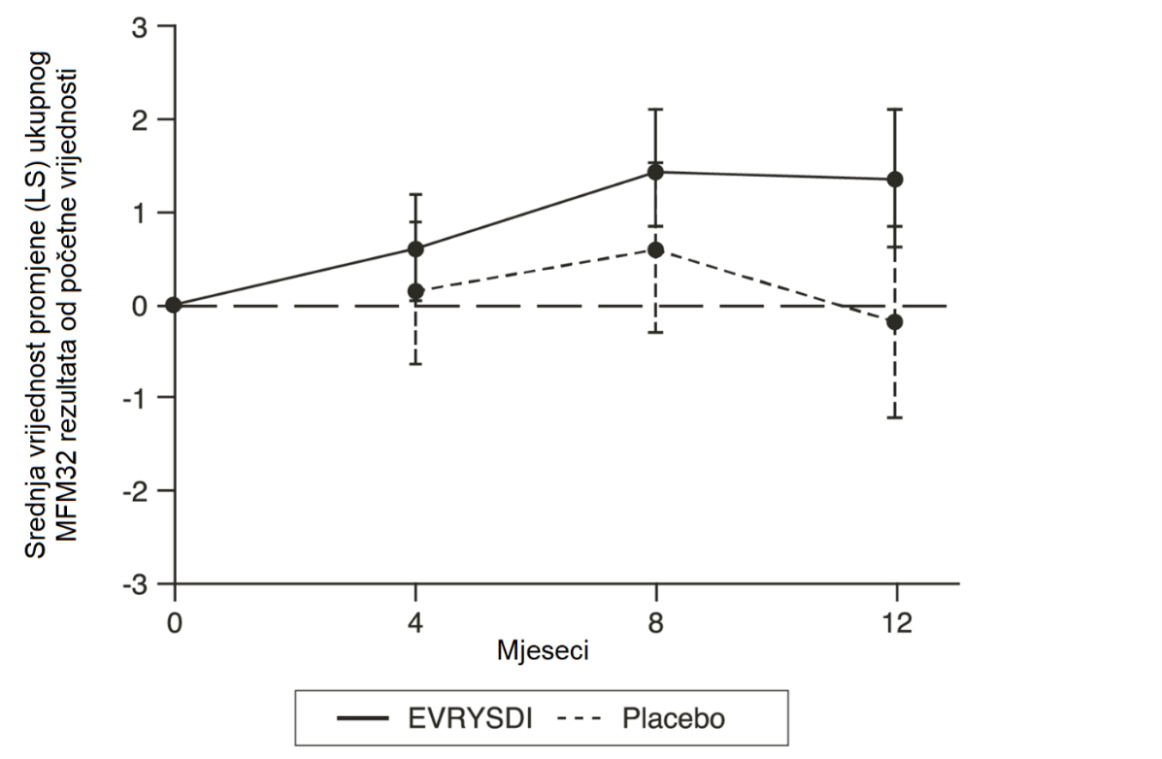

¹Srednja vrijednost razlike prema metodi najmanjih kvadrata (LS) za promjenu MFM32 rezultata u odnosu na početnu vrijednost [95% CI]
Slika 4. Srednja vrijednost promjene u ukupnom RULM rezultatu u odnosu na početnu vrijednost tokom 12 mjeseci u 2. dijelu SUNFISH¹

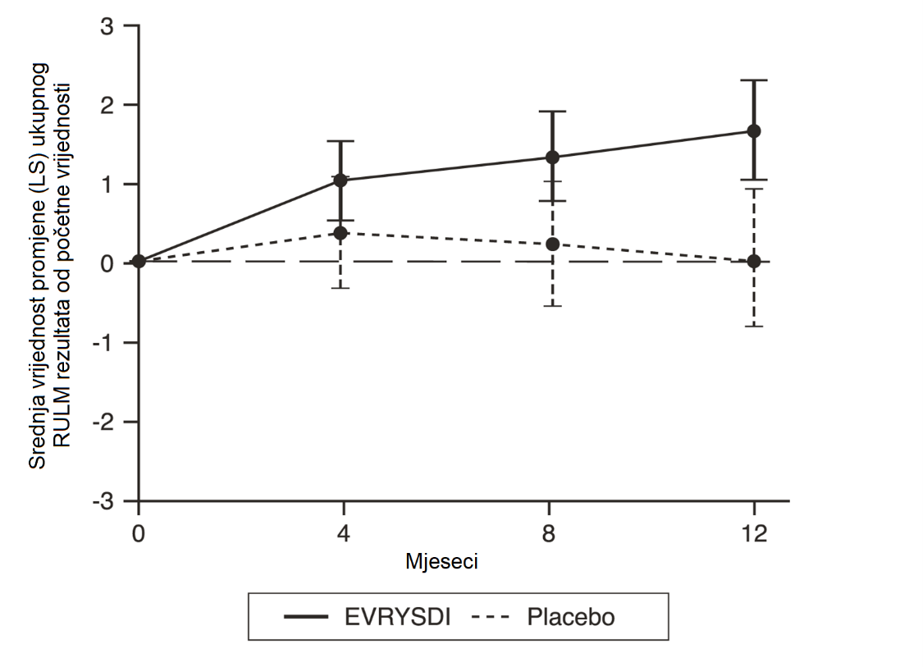
1Srednja vrijednost razlike prema metodi najmanjih kvadrata (LS) za promjenu RULM rezultata u odnosu na početnu vrijednost [95% CI]
1. dio studije SUNFISH

Efikasnost kod pacijenata sa SMA sa kasnijim početkom takođe je podržana rezultatima iz prvog dijela studije SUNFISH koji se odnosio na određivanje doze. U prvom dijelu studije bio je uključen 51 pacijent sa SMA tip 2 i 3 (uključujući 7 ambulatornih pacijenata) uzrasta između 2 i 25 godina. Nakon godinu dana terapije došlo je do klinički značajnog poboljšanja motoričke funkcije izmjerene pomoću MFM32, sa srednjom vrijednošću promjene u odnosu na početnu vrijednost od 2,7 bodova (95% CI: 1,5, 3,8). Poboljšanje MFM32 rezultata održalo se najduže 2 godine tokom primanja terapije (srednja vrijednost promjene od 2,7 bodova [95% CI: 1,2, 4,2]).

Primjena kod pacijenata prethodno liječenih drugim terapijama koje modifikuju tok SMA (JEWELFISH)

Studija BP39054 (JEWELFISH, n=174) je otvorena studija sa samo jednom grupom u kojoj se ispituju bezbjednost, podnošljivost, farmakokinetika i farmakodinamika lijeka Evrysdi kod pacijenata obolelih od SMA sa početkom u uzrastu odojčeta odnosno SMA sa početkom u kasnijem uzrastu (medijana uzrasta: 14 godina [raspon: 1 - 60 godina]) koji su prethodno liječeni drugim odobrenim (nusinersen, n=76; onasemnogen abeparvovek, n=14) ili eksperimentalnim terapijama koje modifikuju tok SMA. Na početku studije, od 168 pacijenata uzrasta od 2 do 60 godina, njih 83% imalo je skoliozu a 63% rezultat < 10 bodova na Hammersmithskoj proširenoj skali za ocjenu motoričke funkcije (engl. Hammersmith Functional Motor Scale Expanded, HFMSE).

U trenutku sprovođenja analize nakon 24 mjeseca liječenja, kod pacijenata uzrasta od 2 do 60 godina primjećena je sveukupna stabilizacija motoričke funkcije prema MFM32 i RULM rezultatu (n=137 odnosno n=133). Pacijenti mlađi od 2 godine (n=6) održali su ili postigli motoričke funkcije, kao što su kontrola glave i samostalno prevrtanje i sjedenje. Kod svih pokretnih pacijenata (uzrasta od 5 do 46 godina, n=15) sposobnost hodanja je zadržana.

Predsimptomatski SMA (RAINBOWFISH)

Studija BN40703 (RAINBOWFISH), je otvorena multicentrična klinička studija sa samo jednom ispitivanom grupom u kojoj se ispituju efikasnost, bezbjednost, farmakokinetika i farmakodinamika lijeka Evrysdi kod odojčadi od rođenja do 6 nedjelje života (pri primjeni prve doze) kojima je SMA dijagnostikovana genskim testiranjem, ali kod kojih se još nisu javili simptomi.

Efikasnost kod pacijenata sa predsimptomatskom SMA procijenjivali su se nakon 12 mjeseci kod 26 pacijenata (populacija predviđena za liječenje [engl. intent to treat - ITT populacija]) koji su primali Evrysdi: 8 pacijenata imalo je 2 kopije gena SMN2, 13 pacijenata imalo je 3 kopije gena SMN2, a 5 pacijenata imalo je ≥ 4 kopije gena SMN2. Medijana uzrasta tih pacijenata u trenutku primjene prve doze iznosila je 25 dana (raspon: 16 - 41 dan), 62% bilo je ženskog pola, a 85% njih bili su bijelci. Medijana CHOP-INTEND rezultata na početku studije iznosila je 51,5 (raspon: 35,0 – 62,0), medijana HINE-2 rezultata 2,5 (raspon: 0 – 6,0), a medijana amplitude složenog mišićnog akcionog potencijala (engl. compound muscle action potential, CMAP) lakatnog nerva 3,6 mV (raspon: 0,5 – 6,7 mV).

Populacija za primarnu procjenu efikasnosti (N = 5) uključivala je pacijente sa 2 kopije gena SMN2 i početnom amplitudom CMAP-a ≥ 1,5 mV. Na početku studije kod tih pacijenata medijana CHOP-INTEND rezultata iznosila je 48,0 (raspon: 36,0 – 52,0), medijana HINE-2 rezultata 2,0 (raspon: 1,0 – 3,0), a medijana amplitude CMAP-a 2,6 mV (raspon: 1,6 – 3,8 mV).

Primarni parametar praćenja bio je udio pacijenata u populaciji za primarnu procjenu efikasnosti koji su nakon 12 mjeseci bili sposobni da sjede bez potpore tokom najmanje 5 sekundi (22. stavka BSID-III skale za procjenu grube motoričke funkcije); u poređenju sa unaprijed definisanim kriterijumom uspješnosti od 5 %, tu je ključnu razvojnu tačku postigao statistički značajan i klinički važan udio pacijenata.

Ključni krajnji parametri praćenja efikasnost kod pacijenata liječenih lijekom Evrysdi prikazani su u Tabelama 5 i 6 i na Slici 5.

Tabela 5. Sposobnost sjedenja definisana 22. stavkom BSID-III skale kod predsimptomatskih pacijenata nakon 12 mjeseci

Parametar praćenja efikasnost | Populacija
 | Primarna ocjena efikasnosti (N = 5) | Pacijenti sa 2 kopije gena SMN2a  (N = 8) | ITT populacija  (N = 26)
Udio pacijenata koji sjede bez potpore tokom najmanje 5 sekundi (22. stavka BSID-III skale); (90 % CI) | 80 %  (34,3 %; 99,0 %)  p < 0,0001b | 87,5 %  (52,9 %; 99,4 %) | 96,2 %  (83,0 %; 99,8 %)
Skraćenice: BSID-III = treće izdanje Bayleyevih skala za procjenu razvoja odojčadi i male djece; CI = interval pouzdanosti; ITT = populacija predviđena za liječenje.
ª Kod pacijenata sa 2 kopije gena SMN2 medijana amplitude CMAP-a na početku studije iznosila je 2,0 (raspon: 0,5 – 3,8).
^{b} p-vrijednost temelji se na jednostranom egzaktnom binomnom testu. Rezultat se upoređuje s pragom od 5 %.

Dodatno, 80 % (4/5) populacije za primarnu procjenu efikasnosti 87,5% (7/8) pacijenata sa 2 kopije gena SMN2 i 80,8 % (21/26) pacijenata iz ITT populacije steklo je sposobnost sjedenja bez potpore tokom 30 sekundi (26. stavka BSID-III skale).

Pacijenti u ITT populaciji postigli su i ključne tačke motoričkog razvoja prema rezultatima testa HINE-2 u 12. mjesecu (N = 25). U toj populaciji 96,0 % pacijenata je moglo sjedeti (1 pacijent [1/8 pacijenata sa 2 kopije gena SMN2] stekao je sposobnost stabilnog sjedenja, a 23 pacijenta [6/8 pacijenata sa 2 kopije gena SMN2, 13/13 pacijenata sa 3 kopije gena SMN2 te 4/4 pacijenata sa ≥ 4 kopije gena SMN2] mogla su se okretati oko svoje ose). Osim toga, 84 % pacijenata moglo je stajati; 32 % (N = 8) pacijenata moglo je stajati uz potporu (3/8 pacijenata sa 2 kopije gena SMN2, 3/13 pacijenata sa 3 kopije gena SMN2 te 2/4 pacijenata sa ≥ 4 kopije gena SMN2), a 52 % (N = 13) pacijenata moglo je stajati bez pomoći (1/8 pacijenata sa 2 kopije gena SMN2, 10/13 pacijenata sa 3 kopije gena SMN2 te 2/4 pacijenata sa ≥ 4 kopije gena SMN2). Nadalje, 72 % pacijenata moglo je poskakivati, hodati uz pridržavanje ili samostalno hodati; 8 % (N = 2) pacijenata moglo je poskakivati (2/8 pacijenata sa 2 kopije gena SMN2), 16 % (N = 4) moglo je hodati uz pridržavanje (3/13 pacijenata sa 3 kopije gena SMN2 i 1/4 pacijenata sa ≥ 4 kopije gena SMN2), a 48 % (N = 12) njih moglo je samostalno hodati (1/8 pacijenata sa 2 kopije gena SMN2, 9/13 pacijenata sa 3 kopije gena SMN2 te 2/4 pacijenata sa ≥ 4 kopije gena SMN2). Kod sedam pacijenata nije ispitivano hodanje nakon 12 mjeseci.

Tabela 6. Sažetak ključnih krajnjih parametara efikasnosti kod predsimptomatskih pacijenata nakon 12 mjeseci

Parametri praćenja efikasnosti | ITT populacija (N = 26)
Motorička funkcija
Udio pacijenata sa ukupnim CHOP-INTEND rezultatom od 50 ili više bodova (90 CI %) | 92 %ª  (76,9 %; 98,6 %)
Udio pacijenata sa ukupnim CHOP-INTEND rezultatom od 60 ili više bodova (90 CI %) | 80 %ª  (62,5 %; 91,8 %)
Hranjenje
Udio pacijenata sa sposobnošću hranjenja na usta (90 CI %) | 96,2 %^{b}  (83,0 %; 99,8 %)
Potrošnja zdravstvenih resursa
Udio pacijenata bez hospitalizacija^{c} (90 CI %) | 92,3 %  (77,7 %; 98,6 %)
Preživljenje bez događaja^{d}
Udio pacijenata sa preživljenjem bez događaja (90 CI %) | 100 %  (100 %; 100 %)
Skraćenice: CHOP-INTEND = Children’s Hospital of Philadelphia Infant Test of Neuromuscular Disorders - test za odojčad sa neuromišićnim poremećajima Dječije bolnice u Filadelfiji; CI = interval pouzdanosti
ª Na osnovu N = 25.
^{b} Jedan pacijent nije bio ocijenjen.
^{c} Hospitalizacije uključuju sve prijeme u bolnicu u trajanju od najmanje dva dana koji nijesu sprovedeni za potrebe ispitivanja.
^{d} Događaj se odnosi na smrt ili trajnu ventilaciju; trajna ventilacija definiše se kao traheostomija ili neinvazivna ventilacija u trajanju od ≥ 16 sati na dan ili intubacija tokom > 21 uzastopnog dana u odsustvu akutnog reverzibilnog događaja ili nakon njegovog povlačenja.

Slika 5. Medijana ukupnog CHOP-INTEND rezultata prema posjeti i broju kopija gena SMN2 (ITT populacija)

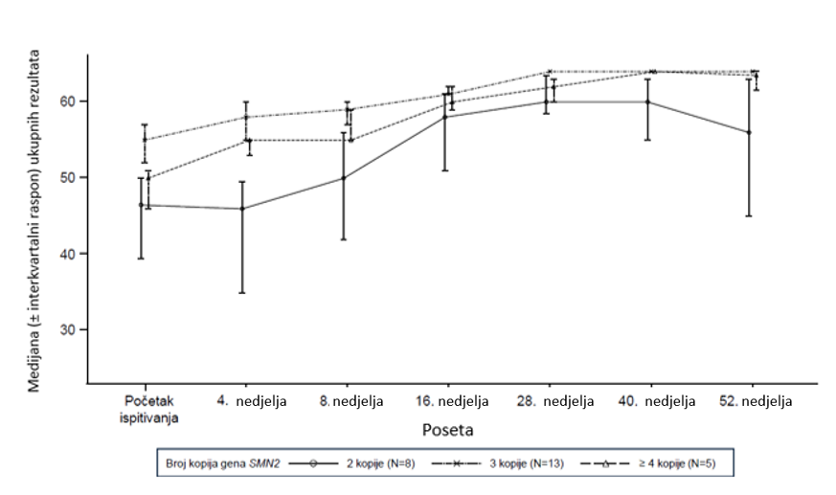
Skraćenice: SMN2 = gen za preživljenje motoričkih neurona 2.

5.2. Farmakokinetički podaci

Farmakokinetički parametri određeni su kod zdravih odraslih ispitanika i kod pacijenata sa SMA.

Nakon primjene terapije u obliku oralnog rastvora, farmakokinetika risdiplama bila je približno linearna pri dozama od 0,6 i 18 mg. Farmakokinetika risdiplama najbolje je opisana na populacionim farmakokinetičkim modelom prolaska kroz tri odjeljka prije resorpcije, dispozicije u dva odjeljka i eliminacije prvog reda. Otkriveno je da tjelesna masa i uzrast imaju značajan uticaj na farmakokinetiku.

Procijenjena izloženost (srednja vrijednost AUC_{0-24h}) za pacijente sa SMA sa početkom u infantilnom periodu (uzrasta 2–7 mjeseci prilikom uključivanja) u terapijskoj dozi od 0,2 mg/kg jednom dnevno iznosila je 1930 ng.h/ml. Procijenjena srednja vrijednost izloženosti za predsimpotmatsku odojčad (uzrasta od 16 dana do < 2 mjeseca) nakon 2 nedjelje primjene doze od 0,15 mg/kg jednom dnevno u okviru studije RAINBOWFISH bila je 2020 nanogram.h/mL. Procijenjena izloženost za pacijente sa SMA sa početkom u kasnijem periodu (2–25 godina prilikom uključivanja) u studiji SUNFISH (u drugom dijelu) u terapijskoj dozi (0,25 mg/kg jednom dnevno za pacijente tjelesne mase <20 kg, odnosno 5 mg jednom dnevno za pacijente tjelesne mase ≥20 kg) iznosila je 2070 ng.h/ml nakon 1 godine liječenja i 1940 ng.h/ml nakon 5 godina liječenja. Procijenjena izloženost (srednja vrijednost AUC_{0-24h}) kod pacijenata prethodno liječenih terapijama za SMA (uzrasta od 1 do 60 godina pri uključivanju u studiju) kod primjene terapijske doze od 0,25 mg/kg ili 5 mg iznosila je 1700 ng h/mL. Opservirana maksimalna koncentracija (srednja vrijednost Cmax) bila je 194 ng/ml pri dozi od 0,2 mg/kg u studiji FIREFISH odnosno 140 ng/ml u drugom dijelu studije SUNFISH odnosno 129 ng/mL u studiji JEWELFISH, dok procijenjena maksimalna koncentracija pri dozi od 0,15mg/kg u studiji RAINBOWFISH iznosi 111 nanogram/mL.

Resorpcija

Risdiplam se nakon peroralne primjene natašte brzo resorbovao sa vrijednošću tmax u plazmi u rasponu od 1 do 4 sata. Na osnovu ograničenih podataka (n=3), hrana (visokokaloričan doručak sa visokim sadržajem masti) nije imala relevantan uticaj na izloženost risdiplamu. U kliničkim studijama risdiplam je primjenjivan uz jutarnji obrok ili nakon dojenja.

Distribucija

Risdiplam se ravnomjerno distribuira u sve djelove organizma, uključujući centralni nervni sistem (CNS) jer prolazi krvno-moždanu barijeru, i tako dovodi po porasta nivoa proteina SMN u CNS-u i čitavom organizmu. Koncentracije risdiplama u plazmi i proteina SMN u krvi odražavaju njegovu distribuciju i farmakodinamička dejstva u tkivima poput mozga i mišića.

Populacione procijenjene vrijednosti farmakokinetičkih parametara iznosile su 98 l za prividni centralni volumen distribucije, 93 l za periferni volumen i 0,68 l/h za klirens između odjeljaka.

Risdiplam se pretežno vezuje za serumski albumin, a uopšte se ne vezuje za alfa-1 kiseli glikoprotein, sa slobodnom frakcijom od 11%.

Biotransformacija

Risdiplam se prvenstveno metaboliše djelovanjem FMO1 i FMO3, kao i enzimima CYPs 1A1, 2J2, 3A4 i 3A7.

Istovremena primjena itrakonazola od 200 mg dva puta dnevno, snažnog inhibitora CYP3A, sa jednom oralnom dozom risdiplama od 6 mg nije pokazala klinički relevantno dejstvo na farmakokinetiku risdiplama (povećanje AUC –a za11% , smanjenje Cmax za 9%).

Eliminacija

Populacione farmakokinetičke analize procijenile su prividni klirens (CL/F) od 2,6 l/h za risdiplam.
Efektivno poluvrijeme eliminacije risdiplama kod pacijenata sa SMA iznosilo je približno 50 sati.

Risdiplam nije supstrat humanog proteina koji uzrokuje rezistenciju na više ljekova 1 (MDR1).

Približno 53% doze (14% nepromijenjenog risdiplama) izlučilo je putem fecesa, a 28% putem urina (8% nepromijenjenog risdiplama). Matični lijek je predstavljao glavnu komponentu otkrivenu u plazmi, i njemu je pripadalo 83% materijala povezanog sa lijekom u cirkulaciji. Farmakološki neaktivni metabolit M1 prepoznat je kao glavni cirkulišući metabolit.

Farmakokinetika u posebnim grupama populacije

Pedijatrijska populacija
Tjelesna masa i uzrast definisani su kao kovarijable u populacionoj farmakokinetičkoj analizi. Na osnovu tog modela, doza se podešava na osnovu uzrasta (ispod i iznad 2 mjeseca odnosno 2 godine) i tjelesne mase (do 20 kg) kako bi se dobila slična izloženost u čitavom rasponu uzrasta i tjelesne mase. Dostupni su ograničeni farmakokinetički podaci o primjeni kod pacijentata mlađih od dvadeset dana, obzirom da je u kliničkoj studiji samo jedno novorođenče staro 16 dana primilo risdiplam u nižoj dozi (0,04mg/kg).

Starija populacija
Nijesu izvršene posebne studije kojima bi se ispitala farmakokinetika kod pacijenata starijih od 60 godina. Ispitanici bez SMA stari do 69 godina bili su uključeni u kliničke farmakokinetičke studije, što pokazuje da za pacijente do 69 godina starosti nije potrebno podešavanje doze.

Oštećenje funkcije bubrega
Nijesu izvršene studije kojima bi se ispitala farmakokinetika risdiplama kod pacijenata sa oštećenjem bubrega. Eliminacija risdiplama u nepromijenjenom obliku putem bubrega je minorna (8%).

Oštećenje funkcije jetre
Blago i umjereno oštećenje jetre nijesu imali značajan uticaj na farmakokinetiku risdiplama. Nakon oralne primjene jedne doze od 5 mg risdiplama, srednja vrijednost odnosa za C_{max} i AUC bili su 0,95 i 0,80 kod ispitanika sa blagim (n=8) i 1,20 i 1,08 kod onih sa umjerenim oštećenjem jetre (n=8) u poređenju sa odgovarajućim kontrolnim ispitanicima (n=10). Bezbjednost i efikasnost risdiplama kod pacijenata sa teškim oštećenjem jetre nijesu ispitivani.

Etničko porijeklo
Farmakokinetika risdiplama nije se razlikovala između ispitanika japanskog porijekla i bijelaca.

5.3. Pretklinički podaci o bezbjednosti

Poremećaj fertiliteta

Terapija risdiplamom bila je povezana sa zastojem razvoja muških germinativnih ćelija kod pacova i majmuna bez bezbjednosnih margina na osnovu sistemske izloženosti pri kojima se ne bilježe štetni efekti (engl. no observed adverse effect level, NOAEL). Ti efekti doveli su do degeneracije spermatocita, degeneracije/nekroze epitela sjemenih kanalića i oligospermije/aspermije u pasjemeniku. Dejstva risdiplama na ćelije sperme najvjerovatnije su povezana sa ometanjem ćelijskog ciklusa diobe ćelija od strane risdiplama koje se javlja u određenim fazama i trebalo bi da bude reverzibilno. Nijesu zabilježena dejstva na ženske reproduktivne organe kod pacova i majmuna liječenih risdiplamom.

Nijesu sprovedene studije plodnosti i ranog razvoja embriona uz istovremenu primjenu risdiplama, jer su zastoj razvoja ćelija spreme i embriotoksičan potencijal u okviru terapije već prepoznati tokom primjene terapije na pacovima i majmunima u drugim studijama toksičnosti. U dvije studije u kojima su pacovi pareni nijesu zabilježeni negativni uticaji na mušku ili žensku plodnost, bilo nakon završetka perioda liječenja od 13 nedjelja, sa početkom nakon prestanka sisanja, ili 8 nedjelja nakon završetka perioda liječenja od 4 nedjelje koje je počelo od 4. dana života.

Uticaj na strukturu retine

Hronično liječenje majmuna risdiplamom obezbjedilo je dokaze o dejstvu na retinu u smislu degeneracije fotoreceptora koja počinje u perifernom dijelu retine. Nakon prestanka terapije efekti na retinogramu bili su djelimično reverzibilni, ali nije bilo oporavka u slučaju degeneracije fotoreceptora. Efekti su praćeni optičkom koherentnom tomografijom (engl. optical coherence tomography, OCT) i elektroretinografijom (ERG). Efekti su zabilježeni pri nivoima izloženosti koji su bili više nego dvostruko veći od izloženosti kod ljudi u terapijskoj dozi bez bezbjednosnih margina na osnovu sistemske izloženosti pri kojoj se bilježi NOAEL. Takvi nalazi nijesu zabilježeni kod albino ili pigmentisanih pacova tokom hroničnog doziranja risdiplama u izloženostima koje su premašivale izloženost kod majmuna. Takvi nalazi nijesu zabilježeni tokom redovnog oftamološkog praćenja SMA pacijenata u kliničkim studijama (uključujući SD-OCT [engl. Spectral Domain Optical Coherence Tomography] i procjenu funkcije vida).

Uticaj na epitelna tkiva

Efekti na histologiju kože, larinksa i očnih kapaka, kao i na gastrointestinalni trakt su bila očigledna kod pacova i majmuna liječenih risdiplamom. Promjene su postale vidljive pri visokim dozama terapije koja je trajala 2 nedjelje i duže. Kod hronične 39-nedjeljne primjene kod majmuna, NOAEL je zabilježen pri izloženosti koja je bila viša nego dvostruko veća od prosječne izloženosti kod ljudi u terapijskoj dozi.

Efekat na hematološke parametre

U mikronukleusnom testu na koštanoj srži pacova nakon akutne primjene visokih doza, kojima se postiže izloženost više od 15 puta veća od prosječne izloženosti kod ljudi kod primjene terapijske doze, zabiježeno je smanjenje odnosa polihromatskih (mladih) i normohromatskih (odraslih) eritrocita za više od 50%, što ukazuje na značajnu toksičnost za koštanu srž. Tokom dužeg liječenja pacova koje je trajalo 26 nedjelja, NOAEL je bio približno 4 puta veći od prosječne izloženosti koja se postiže kod ljudi u terapijskoj dozi.

Genotoksičnost

Risdiplam nije mutagen na bakterijskom testu reverzne mutacije. U ćelijama sisara in vitro i kostnoj srži pacova, risdiplam povećava učestalost mikronukleusnih ćelija. Indukcija mikronukleusa u kostnoj srži zabilježena je u nekoliko studija toksičnosti na pacovima (odraslim i juvenilnim životinjama). NOAEL je u različitim studijama bio povezan sa izloženošću približno 1,5 puta većom od one koja se postiže kod ljudi u terapijskoj dozi. Podaci su pokazali da je to dejstvo indirektno i da je posljedica interferencije risdiplama na ćelijski ciklus ćelija u diobi. Risdiplam ne posjeduje potencijal da direktno ošteti DNK.

Reproduktivna toksičnost

U studijama sprovedenim na trudnim ženkama pacova liječenih risdiplamom bila je evidentna embrio-fetalna toksičnost sa manjom težinom fetusa i zastojem u razvoju. NOAEL za ovaj efekat bio je približno dvostruko veći od nivoa izloženosti dostignutih pri terapijskoj dozi risdiplama kod pacijenata. U studijama sa skotnim ženkama kunića zabilježena su dismorfogena dejstva pri nivoima izloženosti koje su bile povezane sa toksičnošću za majku. Radilo se o četiri fetusa (4%) sa hidrocefalijom iz 4 legla (22%). NOAEL je bio približno 4 puta veći od nivoa izloženosti dostignutih pri terapijskoj dozi risdiplama kod pacijenata.
U studiji prenatalnog i postnatalnog razvoja na pacovima koji su svakodnevno primali risdiplam, risdiplam je izazvao neznatno produženje perioda gestacije. Studije na skotnim ženkama pacova i onima u laktaciji pokazale su da risdiplam prolazi kroz placentalnu barijeru i izlučuje se u mlijeko.

Kancerogenost

Risdiplam nije pokazao kancerogeni potencijal kod rasH2 transgenih miševa tokom 6 mjeseci niti u dvogodišnjoj studiji na pacovima pri izloženostima ekvivalentnim onima kod ljudi koji su primali maksimalnu preporučenu dozu za ljude. Značajno povećanje tumora prepucijske žlezde kod mužjaka pacova i klitoralne žlezde kod ženki pacova pri izloženosti 4 puta većoj od izloženosti pri maksimalnoj preporučenoj dozi za ljude nije značajno za ljude jer su oba organa specifična za glodare.

Studije na juvenilnim životinjama

Podaci o juvenilnim životinjama ne ukazuju na poseban rizik za ljude.

6. FARMACEUTSKI PODACI

6.1. Lista pomoćnih supstanci (ekscipijenasa)

Manitol (E 421)
Izomalt (E 953)
Aroma jagode
Vinska kiselina (E 334)
Natrijum benzoat (E 211)
Makrogol/polietilen glikol 6000
Sukraloza
Askorbinska kiselina (E 300)
Dinatrijum edetat, dihidrat

6.2. Inkompatibilnosti

Nije primjenljivo.

6.3. Rok upotrebe

Prašak za oralni rastvor

2 godine

Rekonstituisani oralni rastvor

64 dana kada se čuva u frižideru (na temperaturi od 2°C do 8°C).

Prema potrebi, pacijent ili njegov njegovatelj mogu čuvati oralni rastvor na sobnoj temepraturi (do 40°C), pri čemu ukupno vrijeme čuvanja na toj temperaturi ne smije biti duže od 120 sati (5 dana). Oralni rastvor treba vratiti u frižider čim više nije neophodno da boca stoji na sobnoj temperaturi. Potrebno je pratiti ukupno vrijeme čuvanja van frižidera (do 40°C).

Oralni rastvor treba baciti, ako je ukupno vrijeme čuvanja na sobnoj temperaturi (do 40°C) bilo duže od 120 sati (5 dana) ili ako je u bilo kojem vremenskom periodu bio čuvan na temperaturi iznad 40°C.

6.4. Posebne mjere upozorenja pri čuvanju lijeka

Prašak za oralni rastvor

Držati u originalnoj staklenoj boci boje ćilibara radi zaštite od svjetlosti.

Rekonstituisan oralni rastvor

Za uslove čuvanja nakon rekonstitucije lijeka pogledajte dio 6.3.
Oralni rastvor treba čuvati u originalnoj staklenoj boci boje ćilibara radi zaštite od svjetlosti, a bocu treba uvijek držati u uspravnom položaju sa čvrsto zatvorenim poklopcem.

6.5. Vrsta i sadržaj pakovanja

Boca od stakla tipa III boje ćilibara sa sigurnosnim zatvaračem koji djeca ne mogu otvoriti.

Svaka kartonska kutija sadrži: jednu bocu, jedan adapter za bocu, dva šprica za višekratnu upotrebu od 1 ml, dva šprica za višekratnu upotrebu od 6 ml i jedan špric za višekratnu upotrebu od 12 ml boje ćilibara, za oralnu primjenu.

6.6. Posebne mjere opreza pri odlaganju materijala koji treba odbaciti nakon primjene lijeka (i druga uputstva za rukovanje lijekom)

Prije izdavanja, zdravstveni radnik (npr. farmaceut) mora rekonstituisati prašak lijeka Evrysdi u oralni rastvor.

Priprema

Pri rukovanju Evrysdi praškom za oralni rastvor neophodno je postupati pažljivo (vidjeti dio 4.4). Izbjegavajte udisanje suvog praška i rekonstituisanog rastvora i njihov direktni kontakt sa kožom ili sluzokožom.

Nosite rukavice za jednokratnu upotrebu tokom rekonstituisanja i brisanja spoljnjeg dijela boce/zatvarača i čišćenja radne površine nakon rekonstituisanja. U slučaju kontakta sa lijekom, dobro isperite zahvaćeno područje sapunom i vodom, a oči isperite vodom.

Uputstva za rekonstituciju:

1. Pažljivo lupnite o dno zatvorene staklene boce kako biste rastresli prašak.
2. Uklonite zaštitni poklopac. Ne bacajte zaštitni poklopac.
3. Pažljivo sipajte 79 ml prečišćene vode ili vode za injekcije u bocu lijeka Evrysdi kako biste dobili oralni rastvor koncentracije 0,75 mg/ml.
4. Držite bocu sa lijekom na stolu jednom rukom. Ubacite adapter za boce u otvor tako što ćete ga gurnuti nadolje drugom rukom. Provjerite da li je adapter dobro postavljen na grlo boce.
5. Vratite zaštitni poklopac na bocu i dobro zatvorite bocu. Provjerite da li je boca sasvim zatvorena i onda je dobro promućkajte tokom 15 sekundi. Sačekajte 10 minuta. Trebalo bi da dobijete bistar rastvor. Nakon toga ponovo dobro mućkajte bocu još 15 sekundi.
6. Na naljepnici boce i njenoj kutiji napišite datum „baciti nakon” za rastvor (datum „baciti nakon” računa se kao 64. dan nakon rekonstitucije, a dan rekonstitucije se računa kao nulti dan). Vratite bocu u njeno originalno kartonsko pakovanje sa špricevima (u kesicama), uputstvom za lijek i brošurom sa uputstvom za upotrebu. Čuvajte kartonsko pakovanje u frižideru (2°C do 8°C).

Bacite sav neiskorišćeni rastvor 64 dana nakon rekonstitucije.

Svu neiskorišćenu količinu lijeka ili otpadnog materijala treba ukloniti, u skladu sa važećim propisima.

7. NOSILAC DOZVOLE

Hoffmann – La Roche Ltd. DSD Podgorica
ul. Cetinjska 11, 81000 Podgorica, Crna Gora

8. BROJ DOZVOLE ZA STAVLJANJE LIJEKA U PROMET

2030/22/1201 - 4836 od 20.06.2022.

9. DATUM PRVE DOZVOLE/OBNOVE DOZVOLE ZA STAVLJANJE LIJEKA U PROMET

20.06.2022. godine

10. DATUM REVIZIJE TEKSTA

Februar 2025. godine

